Быкова А.А., Пономарева Н.Г.

Проектирование в системе автоматизированного проектирования с применением модуля СПДС.

Модуль СПДС – система проектной документации в строительстве. Платформа NanoCAD с модулем СПДС является программным обеспечением, которое охватывает текущие потребности проектировщиков и отвечает основным трендам отечественного проектирования. Востребованным и перспективным становится программное обеспечение имеющее уникальные возможности оформления чертежей, строго соответствующие требованиям СПДС.
Цели изучения модуля СПДС платформы:
- Освоить основные принципы создания строительных чертежей, соответствующих требованиям СПДС
- формировать навыки подготовки проектной и рабочей документации
Задачи:
- Изучить основы работы с графическим интерфейсом.
- Освоить создание, редактирование и аннотирование объектов чертежа.
Инструменты СПДС встраиваются в ленту графической платформы вкладкой СПДС и инструментальной лентой, состоящей из нескольких блоков.

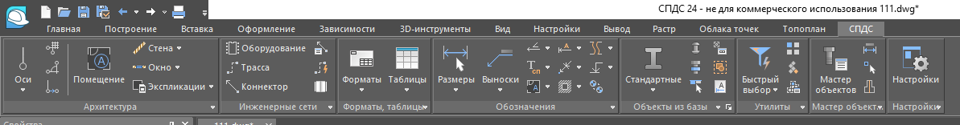

Палитра состоит из следующих блоков:
- Архитектура
- Инженерные сети
- Форматы, таблицы
- Обозначения
- Объекты и базы
- Утилиты
- Мастер объекта
- Настройки

План здания дает представление о его конфигурации и размерах, выявляет форму и расположение отдельных помещений, оконных и дверных проемов, капитальных стен, колонн, лестниц, перегородок. На план наносят контуры элементов здания (стены, простенки, столбы, перегородки и т.п.), попавших в разрез и расположенных за секущей плоскостью.
Рассмотрим блоки, применяемые в построении плана здания. План – это изображение разреза здания, рассеченного мнимой горизонтальной секущей плоскостью, проходящей на уровне оконных проемов или на 1/3 высоты изображаемого этажа.
Тема: Построение координационных осей
Задача: Построить массив ортогональных осей
Имя оси | Шаг | Количество
А | 3000 | 1
Б | 1500 | 1
В | 1500 | 1
Г | 3000 | 1
1 | 6000 | 1
2 | 1500 | 1
3 | 1500 | 1
4 | 6000 | 1

Решение:
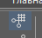
В меню СПДС в блоке Архитектура нажать на кнопку Массив ортогональных осей
В появившемся диалоговом окне ввести шаг и количество осей по заданию (рис.1)
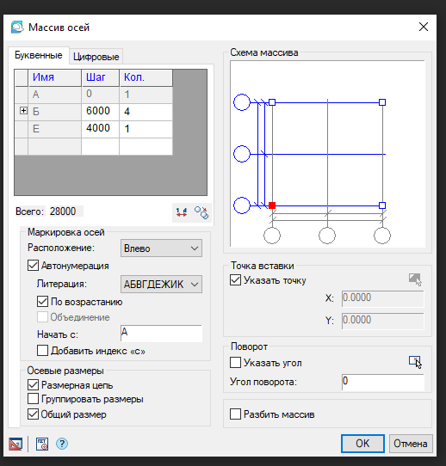  Рисунок 1 - Диалоговое окно  «Массив осей» | На вкладке Буквенные вводим последовательно значения шага из таблицы (3000, 1500, 1500, 3000).  На вкладке Цифровые вводим последовательно значения шага из таблицы (6000, 1500, 1500, 6000).  Нажать кнопку ОК.  Нажать левую кнопку мыши по пространству модели чертежа.

Графический объект Стена предназначен для создания как прямолинейных, так и дуговых участков стен. Шаблон стен позволяет создавать многослойные стены.

Тема: Построение наружных и внутренних стен, перегородок
Задача: Построить наружные и внутренние стены, перегородки
Наименование стен | Толщина стены, мм
Наружная стена | 510
Внутренняя стена | 380
Перегородка | 120

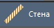
Решение:
В меню СПДС в блоке Архитектура нажимаем на кнопку Стена . Строим стены в осях, которые автоматически строятся с центральной привязкой.
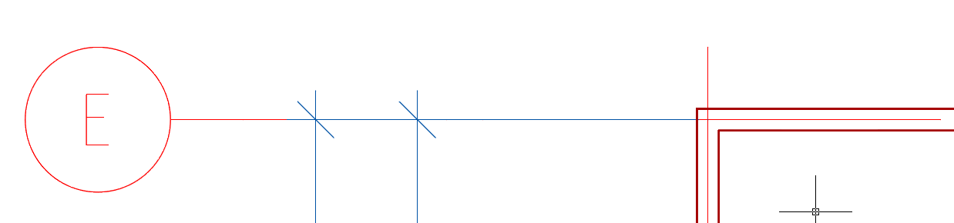

Рисунок 2 – Схема центральной привязки стен к осям.
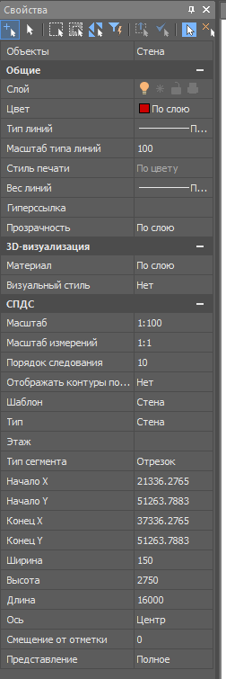  Рисунок 3 – Панель свойств стены | Обводим оси по наружному контуру. Выделив стену, слева появится диалоговое окно свойства объекта, где можно установить толщину стены. Вводим значение толщины стены 510 мм и нажимаем клавишу Enter.  Обводим оси внутри плана Вводим значение толщины стены 380 мм и нажимаем клавишу Enter.  В меню СПДС в блоке Архитектура нажимаем на кнопку Стена.  В диалоговом окне свойств объекта в разделе Тип выбираем Перегородка.  Водим значение ширины перегородки 120 мм.  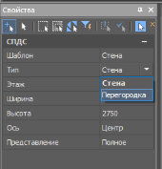  Рисунок 4 – Панель свойств перегородки

В созданных участках наружных стен размещаются окна, двери и проемы с необходимыми характеристиками. Проемы по стенам при этом автоматически вычитаются.
Тема: Размещение окон, дверей в стенах плана здания
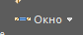
Задача: Разместить окна, двери в стенах здания
Решение: В меню СПДС в блоке Архитектура нажать на кнопку Окно
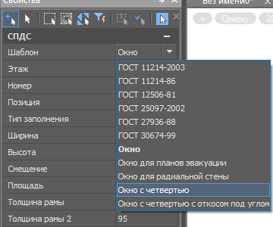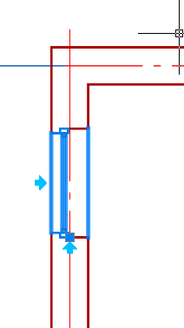 | В диалоговом окне Свойства, в разделе Шаблон выбираем Окно с четвертью, а затем ширину окна.  Шаблон вставляем в стены.
В меню СПДС в блоке Архитектура нажать на кнопку Дверь

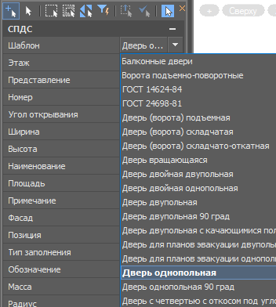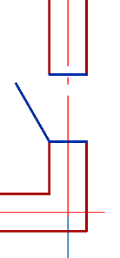 | В диалоговом окне Свойства, в разделе Шаблон выбираем Дверь однопольная с четвертью, а затем ширину двери.  Шаблон вставляем в стены.

Объекты плана позволяют разместить на создаваемом плане параметрические объекты кухни, санузла и вентиляции — с привязкой к размещенным стенам или без такой привязки. В случае размещения с привязкой к стенам объекты плана располагаются ортогонально.
В программе реализован комплекс инструментов, предназначенных для формирования поэтажных планов. Все применяемые объекты являются параметрическими, легко размещаются на чертеже и впоследствии редактируются.

Используемые источники:
- https://www.nanocad.ru/products/platforma/learning/#product-detail-tabs
- https://sapr.ru/article/26422
- https://www.spds.ru/about/spds-graphics/feature.html

